

SIATOD

Manual de Usuario: Módulo Datos Básicos

Versión: 0100

Fecha: 21/03/2017

|  |
| --- |
| Queda prohibido cualquier tipo de explotación y, en particular, la reproducción, distribución, comunicación pública y/o transformación, total o parcial, por cualquier medio. |

**INDICE**

1 INICIAR SESIÓN 4

2 ADMINISTRAR BODEGAS 5

2.1 Crear Bodega 5

2.2 Consultar Bodega 7

2.3 Modificar Bodega 10

2.4 Eliminar Bodega 11

**ÍNDICE DE FIGURAS**

Figura 1.1 Inicio de sesión 4

Figura 1.2 Página de inicio 4

Figura 2.1 Módulo Datos Básicos - Menú 5

Figura 2.2 Opción Crear Bodega - Menú 6

Figura 2.3 Opción Crear Bodega - Área de trabajo 6

Figura 2.4 Crear Bodega - Diligenciamiento de campos 7

Figura 2.5 Crear Bodega - Creación de bodega exitosa 7

Figura 2.6 Módulo Datos Básicos - Menú 8

Figura 2.7 Opción Consultar Bodega - Menú 9

Figura 2.8 Opción Consultar Bodega - Área de trabajo 9

Figura 2.9 Opción Consultar Bodega - Modificar 10

Figura 2.10 Modificar Bodega - Área de trabajo 10

Figura 2.11 Modificar Bodega - Modificación exitosa 11

Figura 2.12 Opción Consultar Bodega - Eliminar 11

Figura 2.13 Eliminar Bodega – Confirmación 12

Figura 2.14 Opción Consultar Bodega - Eliminación de Bodega exitosa 12

# INICIAR SESIÓN

El módulo de *Inicio de sesión* le permitirá ingresar al sistema haciendo uso de un usuario y contraseña determinados. Cada usuario estará asociado a un perfil de usuario, el cual tendrá privilegios sobre una o varias opciones del sistema. A continuación se presentan los pasos para iniciar sesión e ingresar al sistema:

* En su navegador, diríjase a la url *http://localhost/hmvc_ci/index.php*.
* Digite su usuario y contraseña en los campos correspondientes y de clic en el botón *Login*

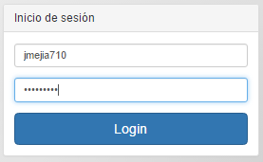

Figura 1.1 Inicio de sesión

* A continuación se cargará la página de inicio del sistema.

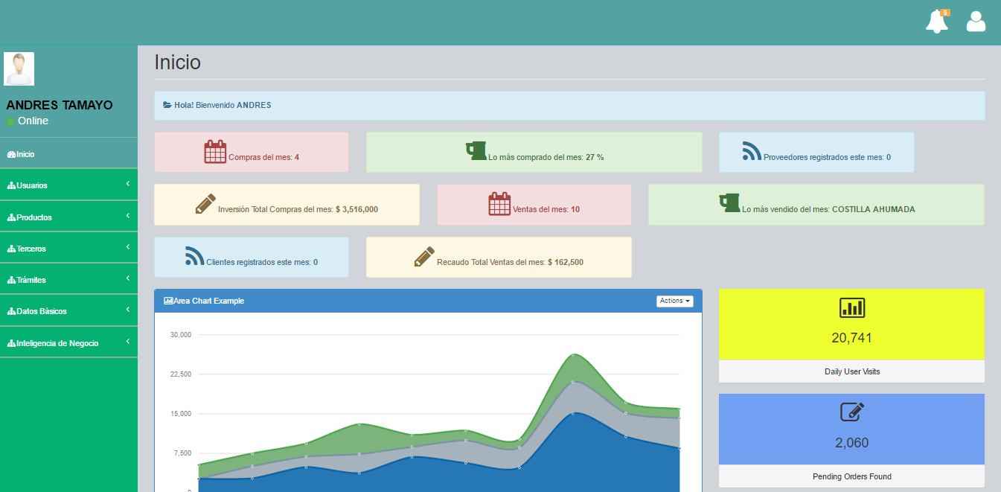

Figura 1.2 Página de inicio

# ADMINISTRAR BODEGAS

El submódulo *Administrar Bodegas* le permitirá crear, consultar, modificar y eliminar las bodegas en el sistema.

## Crear Bodega

La opción *Crear Bodega* le permitirá registrar las bodegas en las que se distribuirán los ingredientes que hacen parte del inventario. A continuación se detalla el paso a paso a seguir para la creación de una bodega en el sistema.

* Una vez realizado el ingreso al sistema y cargada la página de inicio, ubíquese sobre el menú del lado izquierdo, diríjase al módulo *Datos Básicos* y presione clic sobre él para desplegar sus submódulos.

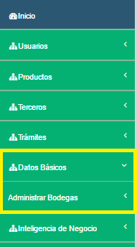

Figura 2.1 Módulo Datos Básicos - Menú

* Ubíquese sobre el submódulo *Administrar Bodegas* y de clic sobre él para desplegar las opciones asociadas.
* Ubíquese sobre la opción *Crear Bodega* y de clic sobre ella para abrirla en el área de trabajo.

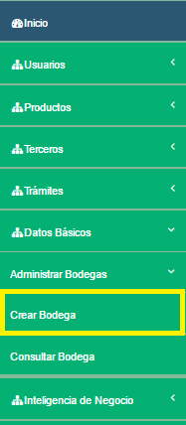

Figura 2.2 Opción Crear Bodega - Menú

* Se cargará en el área de trabajo la opción *Crear Bodega*.

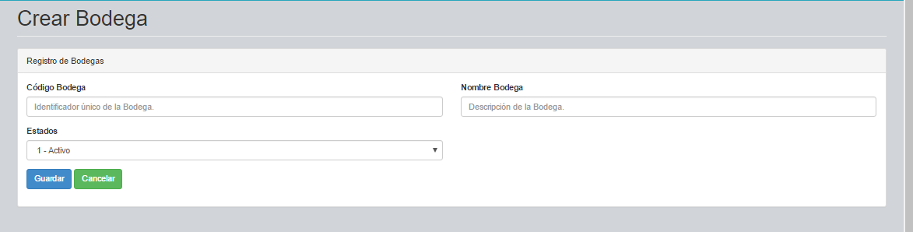

Figura 2.3 Opción Crear Bodega - Área de trabajo

* Diligencie los datos de la siguiente manera:
  + *Código Bodega:* Identificador único de la bodega a crear. No se permite duplicidad en el código de la bodega, por lo que debe asegurarse que no se ha creado previamente una bodega con el código a utilizar. Este campo es obligatorio.
  + *Nombre Bodega:* Nombre de la bodega a crear. No se permite duplicidad en el nombre de la bodega, por lo que debe asegurarse que no se ha creado previamente una bodega con el nombre a utilizar. Este campo es obligatorio.
  + *Estado:* El estado en el que desea crear la bodega: activo (lista para usar) o inactivo (si no se desea usar aún).
* Una vez diligenciados todos los campos, de clic en el botón “*Guardar*” para terminar la creación de la bodega y registrar los datos en la base de datos.

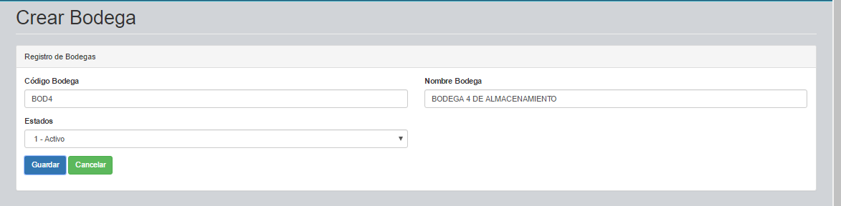

Figura 2.4 Crear Bodega - Diligenciamiento de campos

* Al finalizar el guardado, el sistema emitirá un mensaje de éxito al crear la bodega.

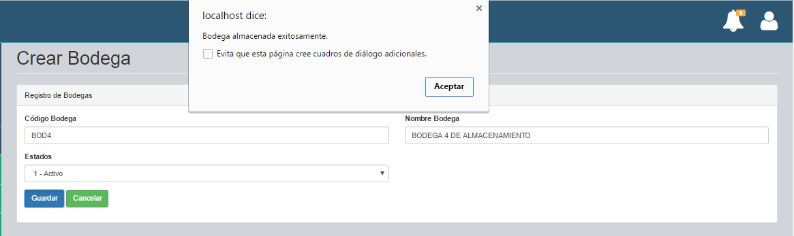

Figura 2.5 Crear Bodega - Creación de bodega exitosa

## Consultar Bodega

La opción *Consultar Bodega* le permitirá visualizar las bodegas registradas en el sistema y posteriormente modificarlas o eliminarlas.

* Una vez realizado el ingreso al sistema y cargada la página de inicio, ubíquese sobre el menú del lado izquierdo, diríjase al módulo *Datos Básicos* y presione clic sobre él para desplegar sus submódulos.



Figura 2.6 Módulo Datos Básicos - Menú

* Ubíquese sobre el submódulo *Administrar Bodegas* y de clic sobre él para desplegar las opciones asociadas.
* Ubíquese sobre la opción *Consultar Bodega* y de clic sobre ella para abrirla en el área de trabajo.

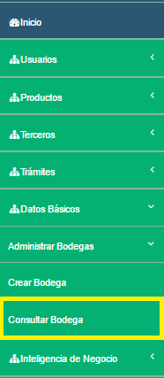

Figura 2.7 Opción Consultar Bodega - Menú

* Se cargará en el área de trabajo la opción *Consultar Bodega*.

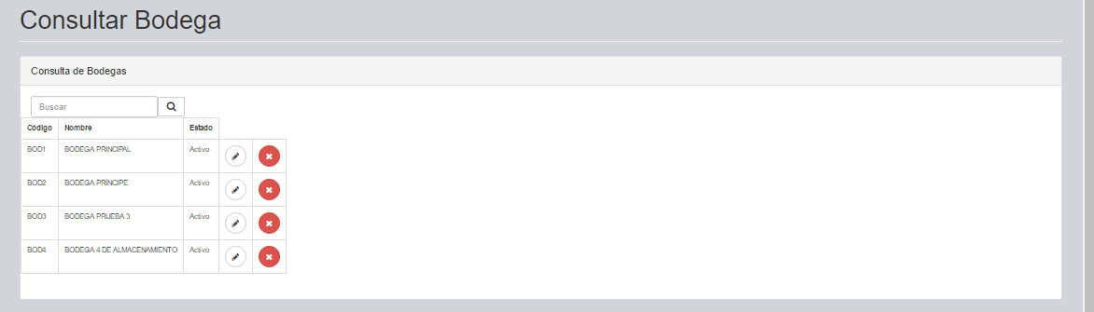

Figura 2.8 Opción Consultar Bodega - Área de trabajo

* En el campo de búsqueda podrá digitar todo o parte del código o nombre de la bodega a consultar. Al digitar el valor de búsqueda, presione clic en la lupa para ejecutar la consulta y visualizar el resultado.

## Modificar Bodega

La opción *Modificar Bodega* le permitirá actualizar los datos de las bodegas registradas en el sistema.

* Una vez realizado el ingreso al sistema y ubicado en la opción “*Consultar Bodega*” del submódulo *“Administrar Bodegas”*, presione clic sobre el botón de modificación (botón con forma de lápiz) de la bodega que desea modificar.

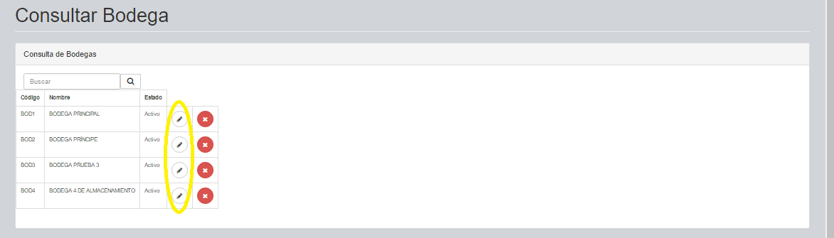

Figura 2.9 Opción Consultar Bodega - Modificar

* A continuación se cargará sobre el área de trabajo la opción de modificación de bodegas con los datos de la bodega seleccionada.

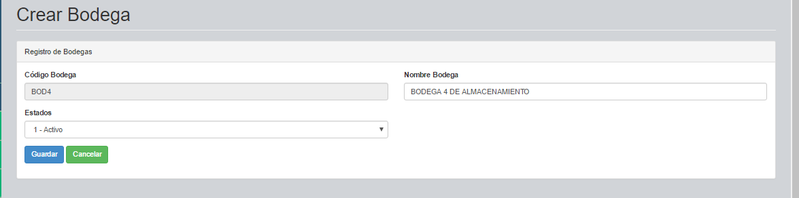

Figura 2.10 Modificar Bodega - Área de trabajo

* Modifique los datos que desee (nombre y/o estado) y presione el botón *“Guardar”* para confirmar los cambios. El sistema notificará si la operación fue exitosa.

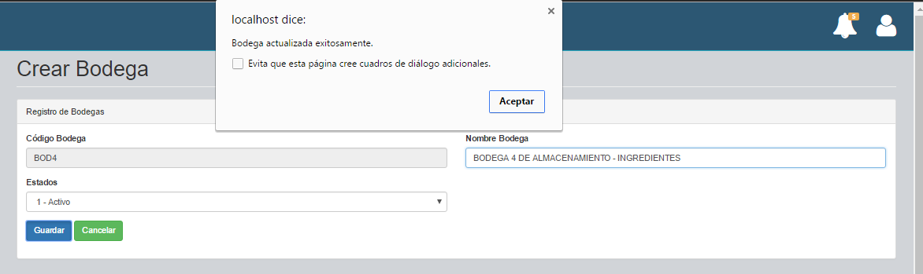

Figura 2.11 Modificar Bodega - Modificación exitosa

## Eliminar Bodega

La opción *Eliminar Bodega* le permitirá borrar las bodegas que no desee mantener disponibles en el sistema. Cuando la bodega tiene ingredientes asociados, está registrada en alguna compra, venta o traslado; no será posible eliminarla.

* Una vez realizado el ingreso al sistema y ubicado en la opción “*Consultar Bodega*” del submódulo *“Administrar Bodegas”*, presione clic sobre el botón de eliminación (botón con forma de “X”) de la bodega que desea eliminar.

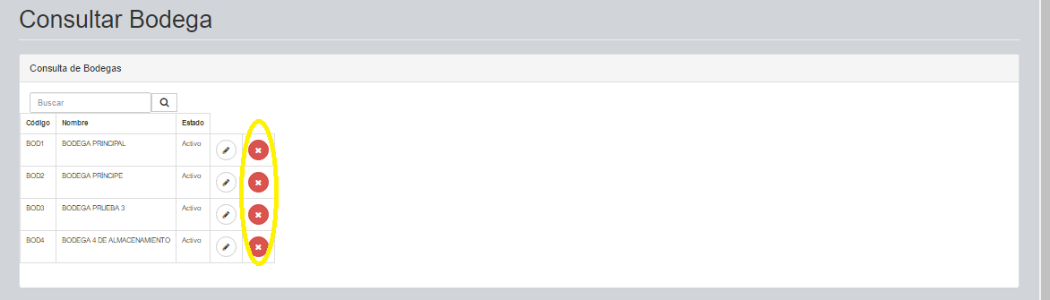

Figura 2.12 Opción Consultar Bodega - Eliminar

* A continuación se visualizará un mensaje para confirmar la eliminación de la bodega seleccionada.

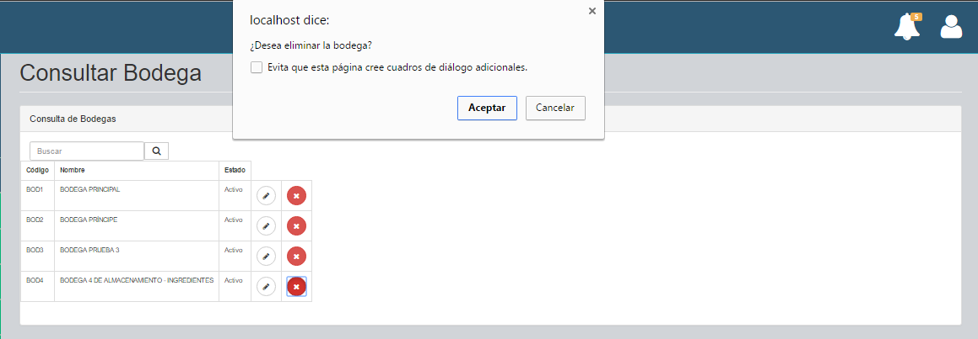

Figura 2.13 Eliminar Bodega – Confirmación

* Si selecciona “Cancelar”, se abortará la eliminación de la bodega. Si selecciona “Aceptar” se llevará a cabo la eliminación de la bodega y una vez finalizada, se recargará la lista de bodegas.

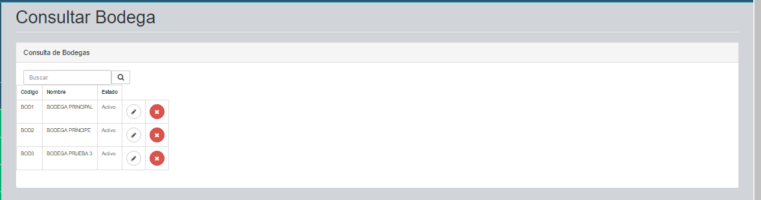

Figura 2.14 Opción Consultar Bodega - Eliminación de Bodega exitosa